

GUÍA RÁPIDA DE OPERACIONES DE LA PLATAFORMA:

SISTEMA DE GESTIÓN DE CRÉDITO DE MUNICIPIO

FINANCIAMIENTO Y OBLIGACIONES

Secretaria de Finanzas y Tesorería General del Estado

Gobierno del Estado de Nuevo León

Información General

|  |  |  |  |
| --- | --- | --- | --- |
| Número de Versión | Fecha de Revisión | Revisado por | Cambios Realizados |
| 1.0 | 23-noviembre-2023 | INAP | Creación del documento |

Contenido

Objetivo 3

Alcance 3

Usuario 3

FINANCIAMIENTO Y OBLIGACIONES 4

Acceso a Plataforma 4

Inicio 5

Inicio de Sesión 6

Elegir la Plataforma 6

Pantalla de Bienvenida 7

Crédito simple a Corto Plazo 8

Información General

Descripción del documento

El documento muestra una guía rápida del proceso de Gestión de Recursos del Estado, el cual tiene como objetivo el administrar todos los recursos que se reciben en la Secretaría de Finanzas y Tesorería General del Estado de Nuevo León, para la optimización de los procesos de las áreas correspondientes.

# Objetivo

Lograr que los usuarios de la Secretaria de Finanzas y Tesorería General del Estado de Nuevo León puedan consultar los pasos a seguir para la gestión de los créditos y financiamientos, así como el seguimiento correspondiente, para su asignación al área que vaya a continuar la atención hasta concluir con el registro de los pagos.

# Alcance

Cumplir con los requerimientos de acuerdo a los procesos que se realicen en el procesamiento de la información que le compete, de acuerdo al flujo indicado en sus diagramas de proceso.

# Usuario

Usuarios del área de Sistema de Gestión de Crédito de Municipios de la Secretaria de Finanzas y Tesorería General del Estado de Nuevo León.

# FINANCIAMIENTO Y OBLIGACIONES

# Pantalla de Bienvenida

Pantalla inicial (Bienvenida)

Pantalla Inicial para todos los usuarios, a partir de esta pantalla puede acceder a los diferentes Menús



Al presionar el botón del menú se desplegarán las opciones disponibles relacionadas al perfil del usuario.

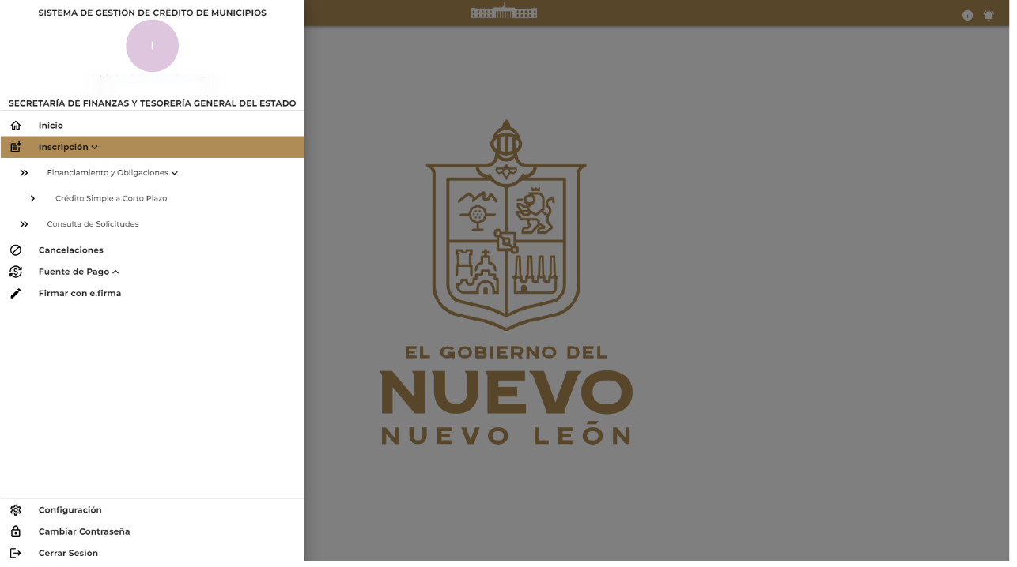

# Crédito simple a Corto Plazo

En este menú se pueden gestionar las solicitudes de “Crédito Simple a Corto Plazo”

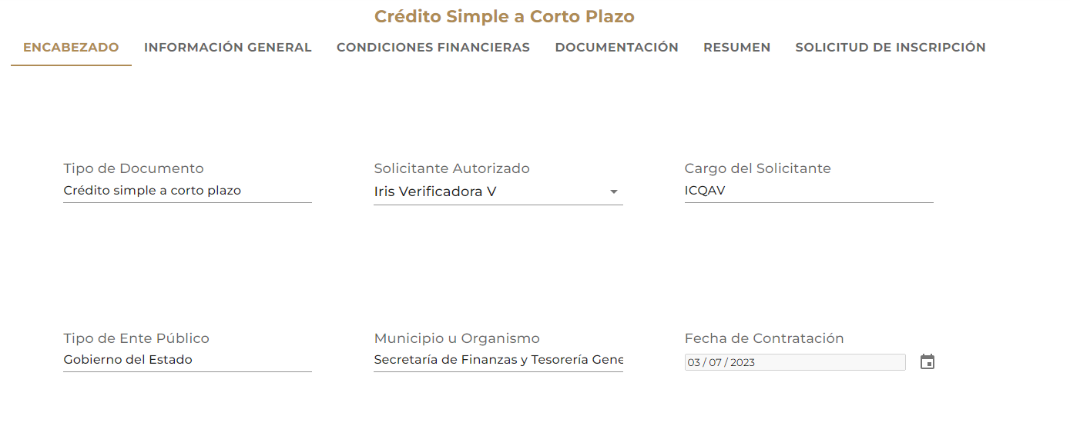

|  |  |
| --- | --- |
| Campo | Descripción |
| Encabezado | Describe el tipo de solicitud |
| Información General | Información general de la solicitud |
| Condiciones Financieras | Lista de acuerdos registrados |
| Documentación | Archivo de la documentación necesaria |
| Resumen | Estatus actual de la solicitud |
| Solicitud de Inscripción | Contrato y clausulas aceptadas |

Para crear una nueva solicitud de “Crédito Simple a Corto Plazo” debe de llenar todas las áreas de la solicitud comenzamos con el “Encabezado”



En “Información General” se describen aspectos generales de la solicitud

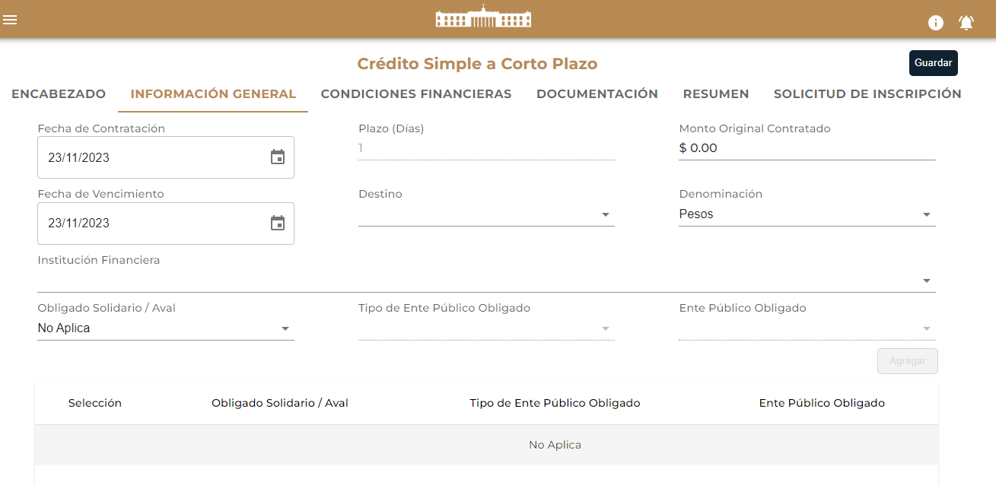

Para agregar las “Condiciones Financieras” pulse “Agregar”

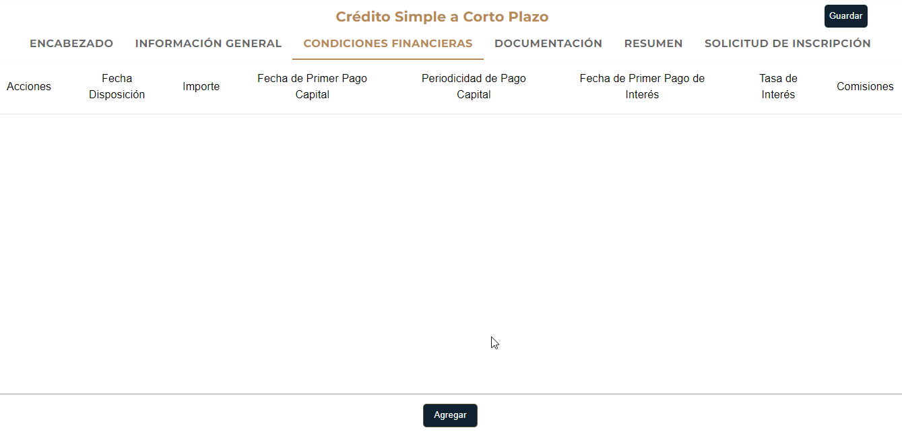

Llene el formulario de disposición/pago de capital y al finalizar pulse “Agregar”

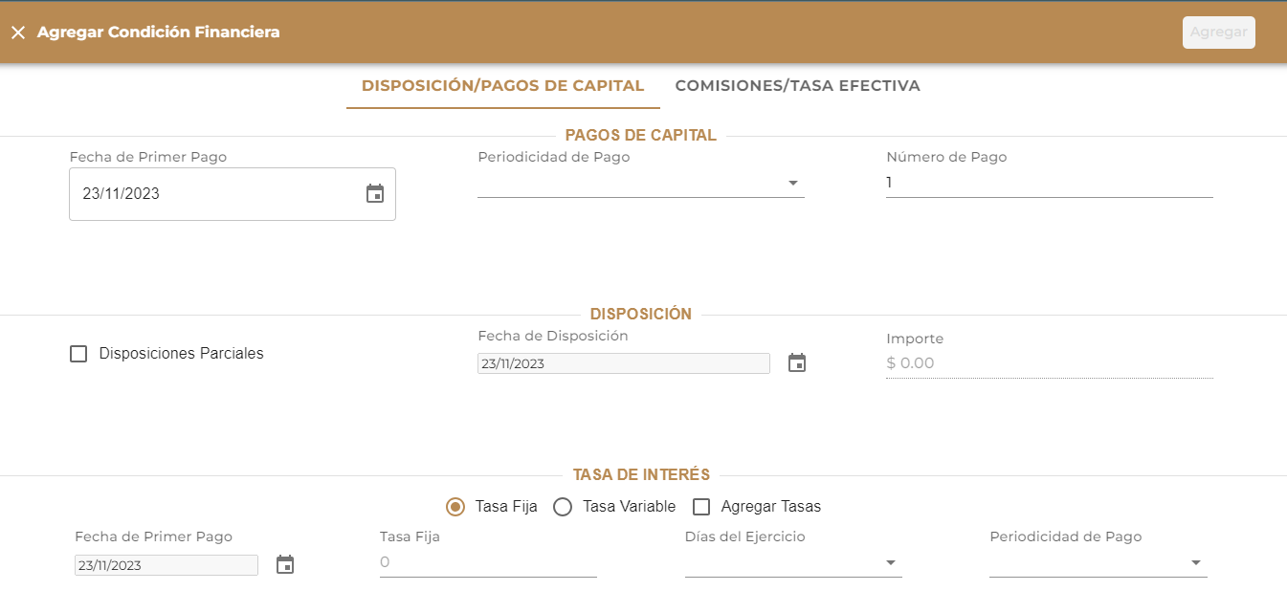

Llene el formulario de comisiones/tasa efectiva y al finalizar pulse “Agregar”

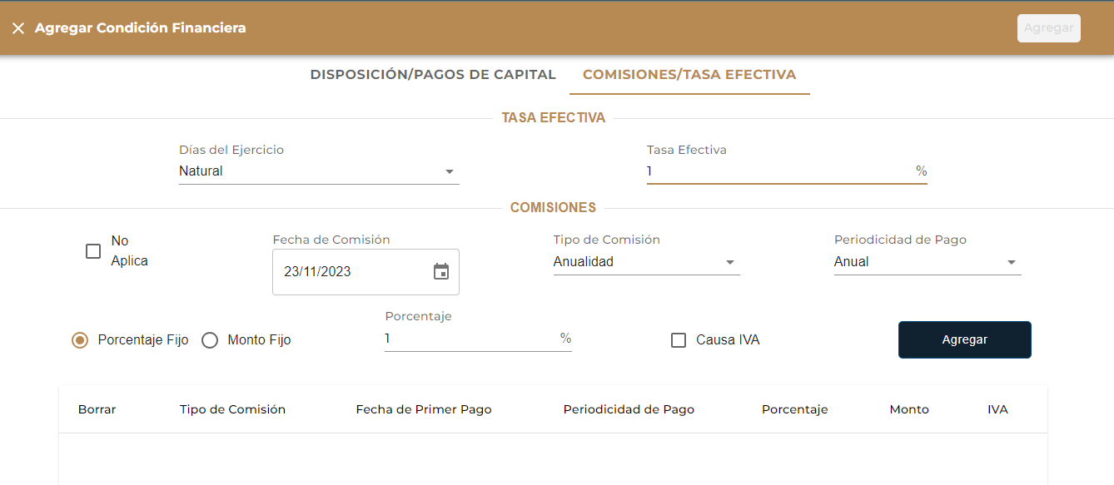

Al finalizar pulsamos el botón de la barra superior “Agregar” para guardar las condiciones

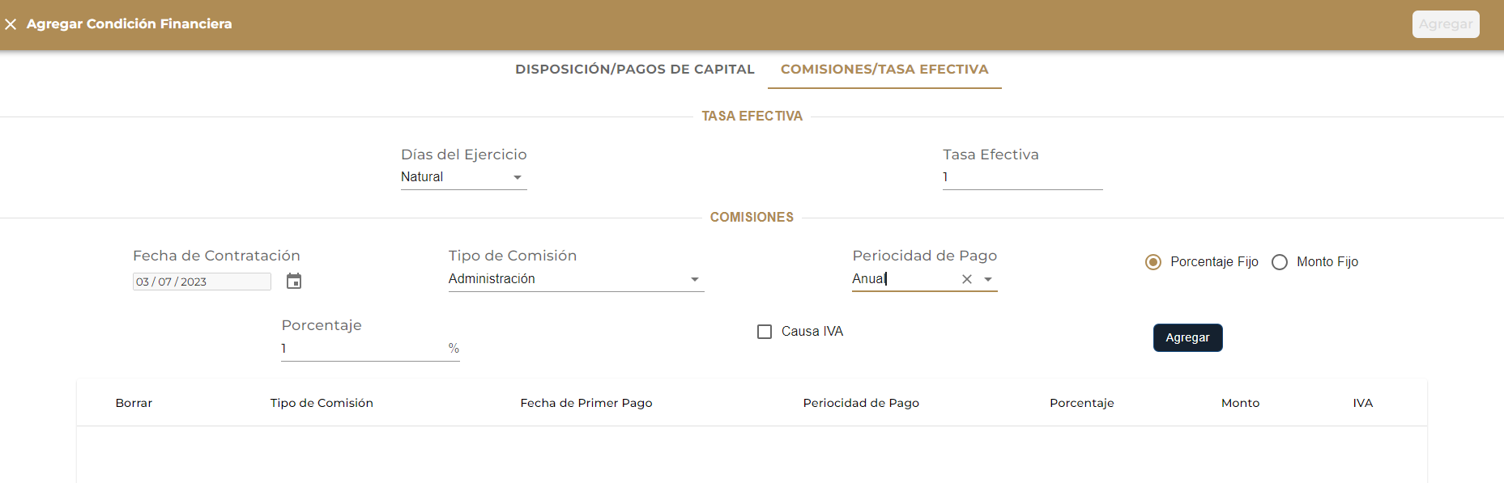Si deseamos editar o eliminar la condición financiera pulsamos los botes de acciones

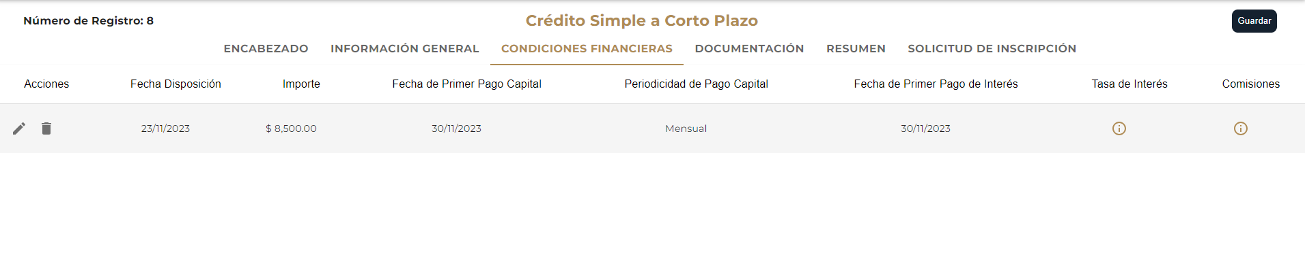Recuerda que podrás guardar la actividad que se esté ejecutando en el momento con el botón guardar además de cerrar y continuar con la sesión.

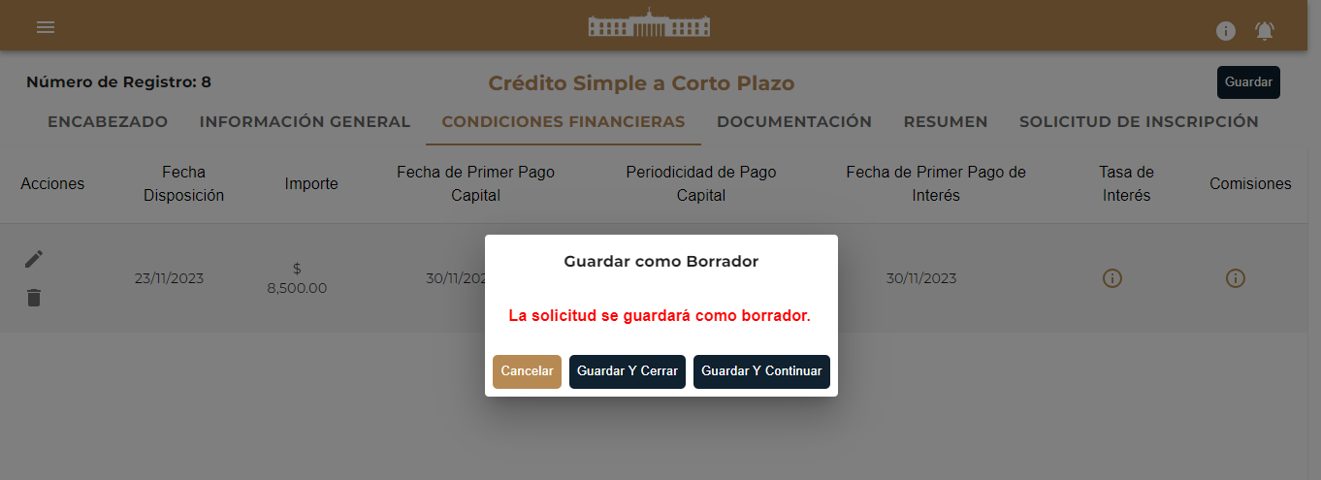

En “Documentación” se cargarán los documentos legales de la solicitud y se especificara el tipo de documento cargado de una lista de opciones al igual podrás agregar comentarios si es que así lo requiera

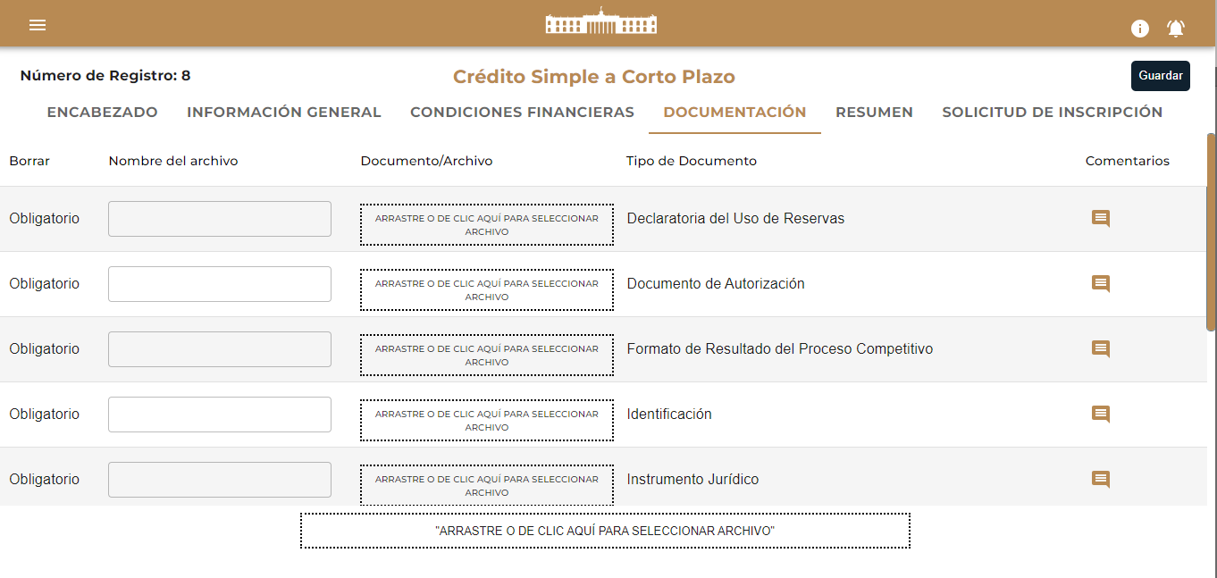

El menú “Resumen” muestra el estatus de la solicitud como los detalles de documentos faltantes

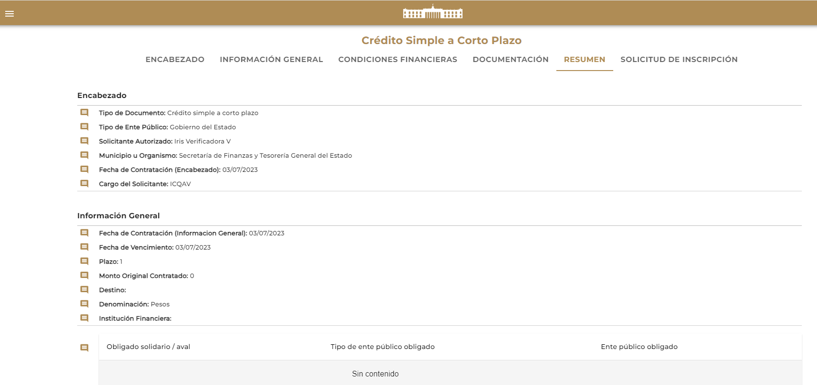

Aquí se muestra el contrato, se eligen las clausulas aceptadas y se pulsa en finalizar para terminar con el registro de la solicitud. De igual forma podrás mandar a modificación o cancelar la previa solicitud.

